Dělitelnost přirozených čísel – opakování 16.2.2021

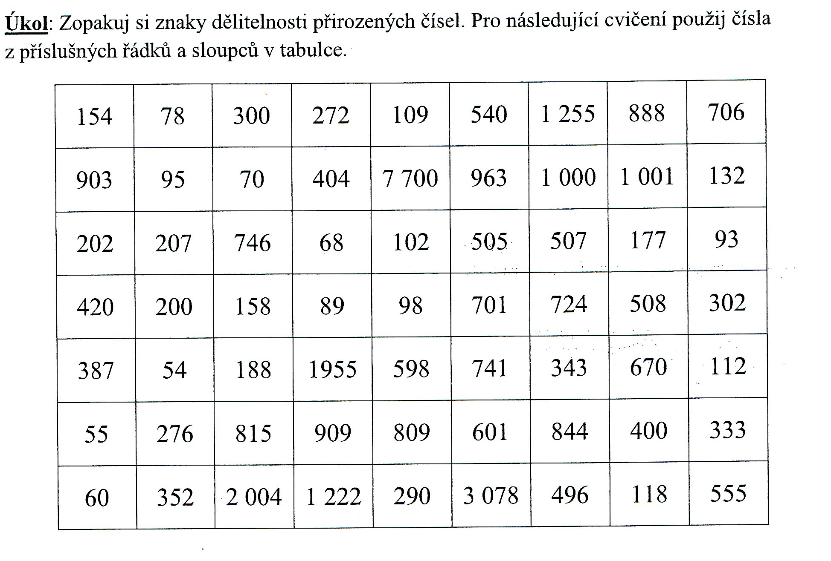

1) V řádku 3 zakroužkuj modře všechna čísla dělitelná 2.

2) V 6. a 7.řádku zakroužkuj modře čísla dělitelná 10.

3) Ve 4. a 5.sloupci zakroužkuj červeně čísla dělitelná 3.

4) Z 5.řádku vypiš čísla dělitelná 4 :

5) Z 2.sloupce vypiš čísla dělitelná 6:

6) V 6.řádku zakroužkuj modře čísla dělitelná 5.

7) Z 9.sloupce vypiš čísla dělitelná 3:

8) Z 2.řádku vypiš čísla dělitelná 9 :

9) V 1.sloupci zakroužkuj červeně čísla dělitelná 10.

10) Ze 7.řádku vypiš čísla dělitelná 6:

